M9.UF3 - Web Services. Consum

El web service creat en l’etapa de producció de Web Services l’heu consumit via navegador o via programa de tercers, ara heu d'aprendre a consumir-lo des d'una aplicació pròpia.

Vegem un exemple de consum de Web Service:

Crearem una aplicació MVC que en comptes d’accedir a les dades directament ho farà a través del web service, demanant en cada cas aquelles dades que calgui.

Exemple 1

Requisits:

1) Hi haurà una dataGridView on es carregaran els artistes ordenats alfabèticament a través d’una consulta al web service corresponent.

2) Hi haurà un textBox per a introduir un filtre i un botó associat. En prémer aquest botó es consultarà al web service els artistes que contenen el filtre

3) Quan es seleccioni un artista, el seu nom es copiarà a un altre textBox B

4) Hi haurà un botó Inserir. Quan es premi es passarà la petició al web service per a inserir un artista amb el nom que contingui el textBox B. Un cop inserit, es tornarà a carregar la llista d’artistes al dataGridView

5) Hi haurà un botó Modificar. Quan es premi es passarà la petició al web service per a modificar l’artista seleccionat amb el nom que contingui el textBox B. Un cop modificat, es tornarà a carregar la llista d’artistes al dataGridView

6) Hi haurà un botó Esborrar. Quan es premi es passarà la petició al web service per a esborrar l’artista seleccionat. Un cop esborrat, es tornarà a carregar la llista d’artistes al dataGridView
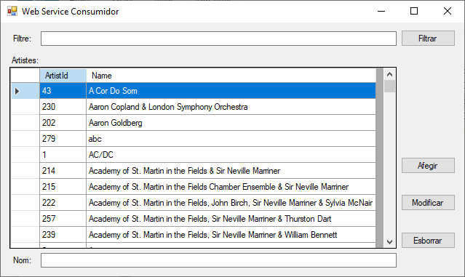

Repository.cs

using Newtonsoft.Json;
using System;
using System.Collections.Generic;
using System.IO;
using System.Net;
using System.Text;

namespace WSerCons0.Model
{
public class Repository
{
string ws1 = "https://localhost:7028/api/";
public List<Artist> GetArtists()
{
List<Artist> lc = null;
lc = (List<Artist>)MakeRequest(string.Concat(ws1, "artists/"), null, "GET", "application/json", typeof(List<Artist>));
return lc;
}

public Artist InsArtist(Artist art)
{
Artist a = (Artist)MakeRequest(string.Concat(ws1, "artist/"), art, "POST", "application/json", typeof(Artist));
return a;
}

public static object MakeRequest(string requestUrl, object JSONRequest, string JSONmethod, string JSONContentType, Type JSONResponseType)
// requestUrl: Url completa del Web Service, amb l'opció sol·licitada
// JSONrequest: objecte que se li passa en el body
// JSONmethod: "GET"/"POST"/"PUT"/"DELETE"
// JSONContentType: "application/json" en els casos que el Web Service torni objectes
// JSONRensponseType: tipus d'objecte que torna el Web Service (typeof(tipus))
{
try
{
HttpWebRequest request = WebRequest.Create(requestUrl) as HttpWebRequest; //WebRequest WR = WebRequest.Create(requestUrl);
string sb = JsonConvert.SerializeObject(JSONRequest);
request.Method = JSONmethod; // "GET"/"POST"/"PUT"/"DELETE";

if (JSONmethod != "GET")
{
request.ContentType = JSONContentType; // "application/json";
Byte[] bt = Encoding.UTF8.GetBytes(sb);
Stream st = request.GetRequestStream();
st.Write(bt, 0, bt.Length);
st.Close();
}

using (HttpWebResponse response = request.GetResponse() as HttpWebResponse)
{
if (response.StatusCode != HttpStatusCode.OK)
throw new Exception(String.Format("Server error (HTTP {0}: {1}).", response.StatusCode, response.StatusDescription));

Stream stream1 = response.GetResponseStream();
StreamReader sr = new StreamReader(stream1);
string strsb = sr.ReadToEnd();
object objResponse = JsonConvert.DeserializeObject(strsb, JSONResponseType);
return objResponse;
}
}
catch (Exception e)
{
Console.WriteLine(e.Message);
return null;
}
}
}
}

